系统信息采集上报工具使用说明

本文主要介绍了系统信息采集上报工具的使用方法和步骤，这套工具主要有两个程序：

1. windows版本：coll_rptr.exe
2. Linux版本：coll_rptr

**1、系统信息采集上报工具介绍**

主要用来采集客户端的系统信息并上报到服务器，具体如何部署不在这里详细说明。

**2、参数配置**

启动工具前，需要在配置文件coll_rptr_conf.xml中配置好相应的IP、端口等参数。

1）server_info节点中需要配置服务器ip和端口（查询服务IP和端口），不能为空。

2）enable_log节点是输出日志的开关，status为1是输出日志，0是不输出。

3）clients节点中配置客户端的信息，rptr_time是每次上报的间隔时间，单位是秒，不能为0。reconnect_time是重连查询地址间隔时间，单位是秒。

4）clients里面可以配置一个或多个client节点，不能为空。

a）app_id是用户的appid,不能为空。

b）auth_id是授权码，不能为空。

c）login_id是用户名，不能为空。

d）ip是本地管理IP，非查询网段IP（查询网段IP会自动获取），可以为空。

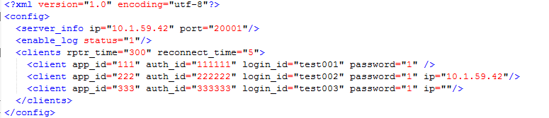

**3、**coll_rptr**运行**

在启动工具前，linux必须在**root**的权限下运行，否则采集信息会失败。每次操作步骤如下：

1）linux：把整个coll_rptr.zip放在/home/user0 目录下，执行命令unzip coll_rptr.zip 解压文件，然后在/home/user0/coll_rptr/linux/目录下执行./coll_rptr coll_rptr_conf.xml 命令启动，如下图：

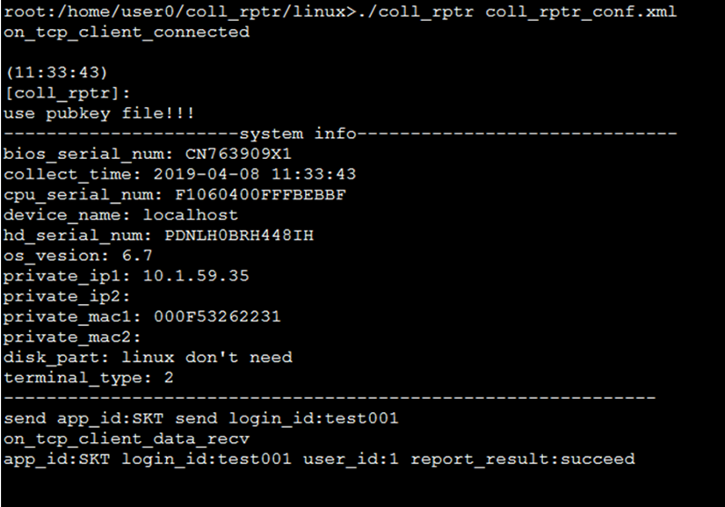

quit 命令退出

2）windows：直接双击coll_rptr.exe启动，选择y回车后，如下图所示



登录成功或失败信息打印

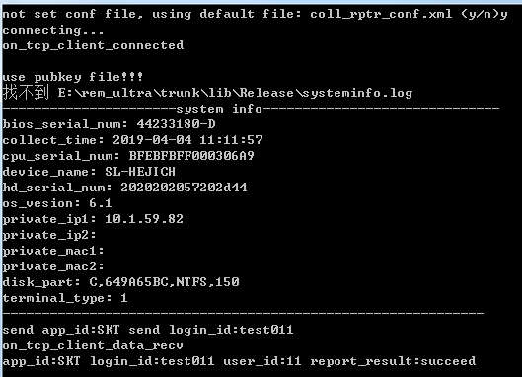

根据需要可以随时停止程序。输入quit命令回车后，退出程序。